17 decembrie 2020

RAPORT ZILNIC

Calificativ:  NEUTRU | Punctul de întâlnire | Antena3-20:00
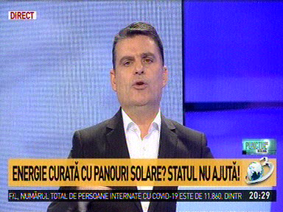 | În cadrul emisiunii „Punctul de întâlnire” de pe postul Antena3, s-au discutat următoarele subiecte:  - Radu Tudor, moderatorul emisiunii spune că românii îşi doresc din ce în ce mai mult soluţii curate în legătură cu consumul de energie şi există multe proiecte europene pentru ca energia solară, energia eoliană să fie sursa consumului, inclusiv în locuinţe. Acesta mai spune că în România, din cauza statului, un astfel de proiect este blocat, acesta referindu-se la programul referitor la instalarea de panouri solare.  - Radu Tudor mai spune că Administraţia Fondului pentru Mediu, de un an de zile blochează acest program care a fost foarte bine primit de români.  - În cadrul emisiunii este difuzat un material în care se spune că peste 13.000 de cetăţeni ar fi trebuit să primească deja finanţare din partea Administraţiei Fondului pentru Mediu pentru a-şi monta un sistem fotovoltaic, însă până acum, instalatorii autorizaţi nu au primit niciun leu.  - Vlad Nistor, membru PNL, spune că pentru Europa este foarte importantă problema energiei regenerabile şi că trebuie să rezolvăm problema birocraţiei în România pentru a putea profita de fondurile europene.

Calificativ:  NEUTRU | Facturi mai mari la electricitate de la 1 ianuarie | Antena1-19:15  2min 32s  RealitateaPlus-20:15  0min 29s
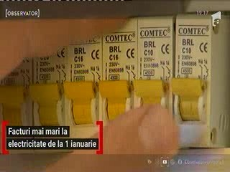 | De la 1 ianuarie piaţa de energie electrică va fi liberalizată, iar tot de la acea dată, ANRE creşte o serie de tarife, iar asta se va reflecta în costul total al facturii.  Specialiştii avertizează că facturile ar putea creşte cu până la 11%.  Virgil Popescu, ministrul Economiei, spune că dacă ar fi fost în locul ANRE-ului, ar fi fost mai prudent şi ar fi amânat creşterea tarifului de distribuţie.

